SEMINÁŘ EKONOMICKÝCH MOZKŮ
6. ROČNÍK
2019/2020
ZADÁNÍ
- série
termín odevzdání: 15. 5. 2020
Návod na odevzdání: Řešení nám pošlete e-mailem (sem@econ.muni.cz). Prosím uvádějte u příkladu hlavičku – jméno, škola, třída, číslo série a číslo příkladu. Vzor řešení naleznete zde (https://is.muni.cz/do/econ/soubory/aktivity/sem/Vzor_reseni.pdf).
Uplynula již nějaká doba, co Gréta začala prodávat roušky, a dařilo se jí. Nebo se jí nedařilo? Ona vlastně pořádně neví, jak se jejímu podnikání daří. Vzpomněla si, že na své brigádě po návratu z roadtripu měla za úkol vypracovat finanční analýzu podniku. To by teď mohla zúročit, jen jestli si to ještě pamatuje…
Příklad 1
Grétu zajímají při finanční analýze následující ukazatele, pomozte jí je vypočítat:
- Běžná likvidita
- Celková zadluženost
- Dividenda na 1 akcii
- Ukazatel úrokového krytí
- Energetická náročnost
- Rentabilita nákladů
- Ekonomická efektivita vlastního kapitálu
- Čistý pracovní kapitál
Při výpočtech vycházejte ze stále stejného zadání vybraných ukazatelů:
aktiva 44 300 Kč  stálá aktiva 32 985 Kč  oběžná aktiva 11 315 Kč  zásoby materiálu 1 920 Kč  zásoby hotových výrobků 2 705 Kč  peníze v pokladně 655 Kč  peníze na běžném účtu 983 Kč  pohledávky 2 760 Kč  krátkodobé cenné papíry 2 292 Kč | pasiva 44 300 Kč  vlastní kapitál 23 000 Kč  cizí zdroje 21 300 Kč  závazky celkem 19 300 Kč  krátkodobé závazky 2 110 Kč  okamžitě splatné závazky 813 Kč  dlouhodobé závazky 16 377 Kč
tržba za sledovaný rok 40 200 Kč  tržba za minulý rok 32 500 Kč  náklady celkem 33 600 Kč  náklady na materiál 3 900 Kč  náklady na energie 5 000 Kč  nákladové úroky 850 Kč | dividendy za rok 2 300 Kč  tržní cena akcie 500 Kč  počet vydaných akcií 3 ks

Při výpočtu vždy uveďte vzoreček (slovní) + výpočet + interpretujte výsledek. K výpočtu využije data v tabulce výše, některé bude potřeba dopočítat. Nezapomeňte uvést zdroje, ze kterých jste čerpali informace ohledně ukazatelů. Daří se Grétinému podniku na roušky?
Gréta stále studovala Ekonomicko-správní fakultu Masarykovy univerzity, která teď ale měla zrušenou kontaktní výuku kvůli restriktivním opatřením, která se v ČR zavedla v důsledku šíření koronaviru. Restriktivní opatření budou mít nezbytně dopad i na HDP. Grétu zajímá, jak konkrétně by se to mohlo projevit.
Příklad 2
- Definujte, co je to HDP, a vlastními slovy vysvětlete, co nám tento ukazatel říká a proč nás jeho hodnota zajímá.
- Uveďte, zda níže vyjmenované události ovlivní HDP a pokud ano, uveďte, kterou ze složek HDP ovlivní dle výdajové metody. Dostatečně vysvětlete.
  - Vláda nakoupí 10000 respirátorů z Číny.
  - Domácnost nakoupí 10 ústních roušek od českého výrobce.
  - Vláda na měsíc uzavře všechny školy.
  - Vláda na deset dní uzavře všechny restaurace.
  - Kvůli nákaze jednoho z dělníků se na dva týdny uzavře výrobní linka na součástky automobilů nedaleko Uherského Hradiště.
  - Kvůli zhoršené ekonomické situaci vláda omezí investice do nových dálnic.
  - Kvůli zvýšené zahraniční poptávce po zdravotnických potřebách zavede firma Hartman nepřetržitý provoz a zvýší své prodeje v Česku i v zahraničí.
  - Z důvodu uzavření škol zůstane mnoho rodičů doma na OČR.
Gréta byla svědomitá a tak dodržovala karanténu a prakticky vůbec nevycházela z pokoje. Jenže to ji nudilo. Napsala tedy jedné ze svých spolužaček, co dělá. Ta jí odepsala, že se zrovna snaží naučit obchodovat s komoditami. To Grétu zaujalo.
Příklad 3
Podívejte se na obrázek vývoje jednotlivých komodit za období let 2010 až 2019 na následující straně.
- Přidejte další sloupec s cenou ke dni 13. 3. 2020. Trhy aktuálně zažívají výrazné poklesy, ale dotýká se to i komodit?
- Zpracujte svoje vlastní portfolio, které bude obsahovat právě 5 různých komodit, které nakoupíte na začátku roku 2010. Na investování máte celkem 100 000 Kč a každá z komodit musí být nakoupena minimálně za 10 000 Kč. Neuvažujte poplatky ani další náklady. Jaká bude hodnota takto vytvořeného portfolia na konci roku 2019 a jaká ke dni 13. 3. 2020? Zpracujte do přehledné tabulky.
- Argumentujte, které tři komodity a v jakém objemu byste nakoupili na začátku roku 2020? Změnily by vaše rozhodnutí ceny ke dni 13. 3. 2020? Opět máte k dispozici částku 100 000 Kč.
(Příklad pro nákup na začátku roku 2013 a hodnotu na konci roku 2013: Na začátku roku 2013 nakoupím za 30 000 Kč zemní plyn, za 20 000 Kč ropu, za 20 000 Kč paladium, za 20 000 Kč zinek a za 10 000 Kč uhlí; na konci roku 2013 je hodnota portfolia celkem 30 000 * 1,2623 + 20 000*1,0719 + 20 000*1,017 + 20 000*1,0017 + 10 000*0,99 = 109 581 Kč).
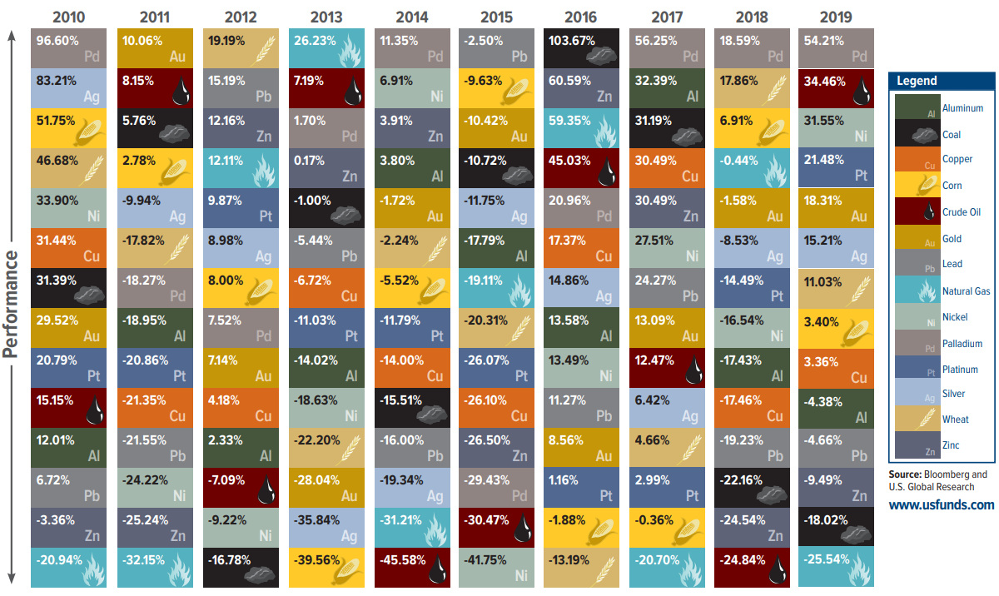
Gréta měla pocit, že po hodině seznamování se s komoditami už o nich ví dost, a rozhodla se do nich investovat doopravdy. Rozhodla se oslovit některou ze společností, které nabízí investiční služby.
Příklad 4
- Gréta se rozhodla nejprve na webových stránkách dohledového orgánu zjistit, kolik obchodníků s cennými papíry, investičních zprostředkovatelů a jejich vázaných zástupců v České republice legálně poskytuje investiční služby a jak se jejich počet historicky měnil. Sestrojte jeden graf, ze kterého bude patrné, jak se vyvíjel v období od roku 2011 do roku 2020 celkový počet jednotlivých výše vyjmenovaných subjektů (vždy podle stavu k 1. lednu příslušného roku).
- Gréta nechtěla investovat přes žádný ze subjektů, kterým udělil dohledový orgán v letošním roce pravomocně sankci. Vytvořte tabulku, ve které uvedete název potrestaného subjektu, typ subjektu, datum právní moci rozhodnutí, výši sankce a stručně, čeho se potrestaný subjekt dopustil, tedy proč mu byla udělena sankce.
Gréta si nakonec vybrala obchodníka s cennými papíry KoronaInvest a.s., který jí doporučil garantovanou investici, do které vložila 50.000 Kč, ale když chtěla po týdnu zkontrolovat vývoj investice, zjistila, že za tu dobu prodělala 10 %, tedy že investice vůbec garantovaná nebyla a KoronaInvest jí tedy lhala, aby z ní vymámila peníze. Gréta proto chtěla zbytek peněz hned vybrat, aby neprodělala ještě více, ale společnost KoronaInvest s ní přestala úplně komunikovat. Gréta nemá peníze na to, aby věc řešila u soudu.
- Může se Gréta obrátit s návrhem proti společnosti KoronaInvest k finančnímu arbitrovi? Kolik peněz řízení před finančním arbitrem stojí? Na základě výše uvedených informací vyplňte formulář návrhu na zahájení řízení a přiložte ho k řešení tohoto příkladu nejlépe ve formátu PDF.
- Spory z jakých oblastí finančního trhu finanční arbitr řeší? Vytvořte graf, ze kterého bude patrné, kolik řízení bylo před finančním arbitrem v jednotlivých oblastech zahájeno v letech 2015-2018. Kterých sporů přibývá?
Nezapomeňte uvést zdroje, ze kterých jste informace čerpali. Nebojte se nahlédnout do výročních zpráv.
Gréta se svých peněz nakonec domohla a měla radost, kolik toho za poslední rok v odvětví ekonomie zvládla. Za odměnu si koupila ještě poslední ekonomickou křížovku.
Příklad 5
Vyřešte křížovku na následující straně a zodpovězte doplňující otázky:

1. Kurzový režim volně plovoucího měnového kurzu.
- Kde se tvoří?
2. Jediná země, která nemá žádný státní dluh.
  - Jaká země má největší státní dluh?
3. Druh měny, která platila za vlády Karla IV.
  - Na jakou menší jednotku se dělila?
4. Nevyžádaná zpráva, která uživatele varuje před nějakým virem, prosí o pomoc, informuje o nebezpečí, snaží se ho pobavit apod.
  - Napište některé příklady této zprávy, které jsou typické.
5. Situace, kdy se při inventarizací zjistí, že skutečný stav majetku je nižší než účetní.
  - Jak se zaúčtuje ***** u cenin?
6. Extrémní situace, kdy tempo růstu cen nemá žádný vztah k růstu produktu. Peníze potom přestávají plnit své funkce, směna se vrací k naturální směně.
  - Kde byla nejhorší? Jakou měla hodnotu?
7. Posílení v rámci fixních kurzů.
  - Jak zní opak tohoto pojmu? (oslabení v rámci fixních kurzů)
8. Nezisková organizace založená v roce 1981.
  - Kolik má členských států?
9. Dlouhodobé cizí zdroje.
  - Na jaké části se dělí?
10. Vývoz zboží/služeb do zahraničí.
  - Jaký je čistý ***** ČR za rok 2018?
11. Účetní výkaz, který je součástí účetní závěrky.
  - Napište jednoduše její strukturu.
12. Dobré jméno spojené s podnikem nebo s jeho výrobky.
  - Lze ho odepisovat? (účetnictví)
13. Legitimační doklad osvědčující převzetí zásilky k námořní přepravě.
  - Jaké údaje se zde musí objevit?
14. Úplata zprostředkovateli obchodu nebo obchodnímu zástupci.
  - Kde je uvedená její částka?
15. Pro jaký druh dokonalé/nedokonalé konkurence je typické, že MC < p?
  - Nakreslete graf, kde vyznačíte MC, MR, a AC této dokonalé/nedokonalé konkurence.
16. Součet odpisů za všechny roky odepisování majetku.
  - Jaké druhy odpisů známe?
17. Hodnota jedné měny v poměru k měně jiné.
  - Určete hodnotu libry k euru ze dne 8.12.2019.
18. Soustavná činnost provozovaná samostatně, vlastním jménem a na vlastní odpovědnost za účelem dosazení zisku.
  - Uveďte podmínky na získání oprávnění pro tuto činnost.
19. Jméno podnikatele, který v minulosti snížil pracovní dobu z 14 na 10,5 h.
20. Celkový výnos akcionáře, který je součtem peněžních toků z dividend za sledované období a kapitálového výnosu.
  - Vzoreček + vysvětlení jednotlivých ukazatelů ve vzorci.

Připomínáme, že na odevzdání máte čas do 15. 5. 2020 včetně, a to podle informací uvedených na webu. Přejeme hodně zdraví a sil při řešení poslední série!
Tým SEM

